Câu 1: [1H3-1.0-3] (Chuyên đề - vecto trong không gian - Strong - 2021-2022) Cho tứ diện có cạnh . Điểm xác định bởi có giá trị nhỏ nhất. Tính giá trị nhỏ nhất đó.
A. . B. . C. . D. .
Lời giải
Chọn D
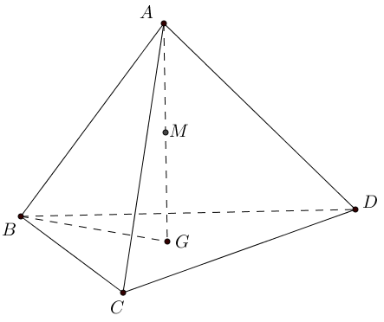
Gọi là điểm thoả mãn hệ thức suy ra cố định vì cố định.
Ta có
.
Do đó để nhỏ nhất thì trùng với .
Gọi là trọng tâm tam giác .
Suy ra là trung điểm của .
Ta có
.
Lại có .
Vậy giá trị nhỏ nhất là khi trùng với .
Câu 2: [1H3-1.0-3] (Chuyên đề - vecto trong không gian - Strong - 2021-2022) Trong không gian xét là những vec-tơ đơn vị (có độ dài bằng 1). Gọi là giá trị lớn nhất của biểu thức . Khi đó thuộc khoảng nào sau đây?
A. . B. . C. . D. .
Lời giải
Chọn D
Ta có .
Do đó: .
Ta có .
.
.
Dấu xảy ra khi . Vậy .
Suy ra .

Tài liệu được chia sẻ bởi Website VnTeach.Com
https://www.vnteach.com

